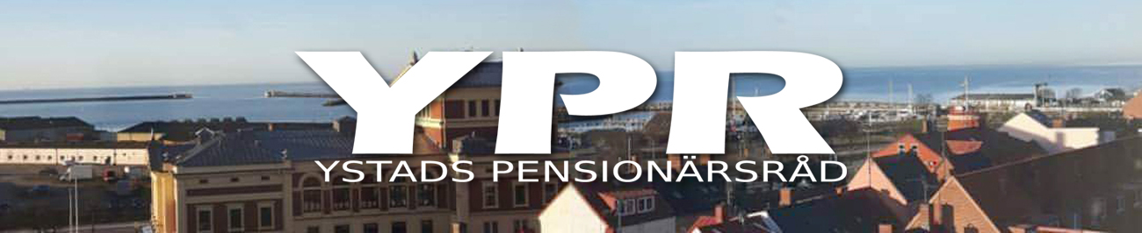
Anteckningar fört vid Rådsmöte med Ystads Pensionärsråd (YPR) den 2 november 2022.
Plats: Gamla Rådhuset, Stortorget, Ystad.

Rådets ordförande Anki Sædén hälsade de närvarande rådsledamöterna välkomna och öppnade därefter mötet. Anki inledde med att berätta om en kurs hon deltagit i – ”Våldet går inte i pension”. Kursen påtalade betydelsen av att man som närstående/anhörig vågar fråga om någon behöver hjälp. Personalen i hemtjänsten ser en hel del, likaså personalen i hemsjukvården. Anki berättade också att hon är med i föreningen ”Freezonen” i Ystad. Anki framförde också att äldreboendet Vigavägen i Köpingebro inte längre är lika bra som tidigare och att Bellevuehemmet är rena ”nattmörkret”.
Kurt-Åke Lindhe informerade om att det tidigare funnits en rutin i Ystad för dömda våldsverkare att de erbjuds att genomgå ett program för att ändra sitt våldsbeteende. Man slutar inte slå för att man får en dom. Tyvärr finns inte denna rutin längre i Ystad och så vitt man vet finns det inte heller något som ersätter denna rutin. Nu finns detta i Malmö.
Anki berättade också att hon vid mötet med samhällsbyggnadsnämnden förra veckan framfört missnöje med att kommundirektören Randi Graungaard gått ut i media med sitt förslag till besparingar på 50 MSEK. Det är politikerna som ska ta beslut om vilka besparingar som ska göras och inte tjänstemännen.
Vid mötet med samhällsbyggnadsnämnden förra veckan presenterade Malin Jansson projektet för ombyggnad av St. Östergatan (Gågatan) i samband med att alla gamla (upp till 100-åriga) ledningar måste bytas ut. Det är ett jättestort projekt som kommer att påbörjas någon gång under de närmaste 2-4 åren.
Renoveringen av köket på Lancasterskolan är klar. Tyvärr blev det inte några fler arbetsytor än de som tidigare fanns, vilket vi beklagar.
Vid mötet med samhällsbyggnadsnämnden framfördes också önskemål om en ny ugn till köket på Göken för att föreningarna ska kunna hålla matlagningskurser där. Samtidigt bjöd Kurt-Åke Lindhe in P-O Lindh och Håkan damm till en lunch på Räfsan i Glemmingebro, för att på ort och ställe få möta de som äter där varje dag och höra deras motiveringar till att Räfsan ska vara kvar. Kärnfrågan är ju att det krävs en kommunal verksamhet i Räfsan för att man ska ha kvar den subventionerade restaurangen.
Efter denna inledning av Rådsmötet delades ledamöterna upp i grupper för att arbeta med olika frågor.
TRAFIKGRUPPEN konstaterar:
- Det generellt sett är dålig belysning vid övergångsställena i staden, speciellt framhölls övergångsställena på Dragongatan, där belysningsstolparna står för långt in från vägkanten. Det vore bra med blinkande ljusskyltar vid alla övergångsställen för att uppmärksamma bilister på att gående är på väg över gatan.
- Det saknas grindar vid Silvergången på södra sidan av Gustafsgatan, vilket innebär en trafikfara när cyklister från Silvergången bara cyklar rakt ut på Gustafsgatan utan att sakta ner.
- Lilla Östergatan, som är enkelriktad för biltrafik från öster mot väster, tillåter cykeltrafik i motsatt riktning. Med tanke på att det ofta står bilar parkerade på den norra sidan av gatan, så blir det trångt att möta en bil om man cyklar i motsatt riktning. Befintliga skyltar förbjuder enbart motordriven trafik för fordon med 2 hjul eller fler.
SENIORERNAS HUS-gruppen konstaterar:
- Seniorernas Hus tillkom som en öppen mötesplats för ALLA äldre oavsett föreningstillhörighet.
- Gruppen vill ha ett möte med Munevera Elkaz och Ann-Sofie Dahlström.
- Hur kan man få ett bättre utnyttjande av lokalerna?
- Restaurangen är stängd. Kommer det dit en ny restauratör?
- Är lokalerna öht lämpliga för ett Seniorernas Hus?

ÄLDREOMBUDSMAN-gruppen konstaterar:
- Vad ska hen göra? Tjänsten bör fungera som vägledning för äldre när det gäller t ex att fylla i olika ansökningsblanketter för hjälpmedel, orosanmälan, bistånd, KBT (kommunalt bostadstillägg) m fl ärenden.
- Äldreombudsmannen ska INTE vara den som gör jobbet utan endast vara behjälplig att hänvisa till rätt instans.

HEMTJÄNST-gruppen konstaterar:
- Det behövs utbildning av all hemtjänstpersonal.
- Vilken typ av utbildning finns idag?
- Vem gör vad? Vad ska t ex undersköterskan ha för arbetsuppgifter?
- Medicinutdelning delegeras ofta till personal som inte har tillräcklig kunskap om mediciner.
- Ingår det i hemtjänstpersonalens uppgifter att t ex tvätta hemtjänstbilarna??
- Hur mycket av de 48 MSEK som avsattes till utbildning har använts? Enligt hörsägen endast en fjärdedel. Till vad har de övriga pengarna använts?
Efter redovisning från alla grupperna framförde Åsa att YPR fått en förfrågan från Samhällsbygg att svara på frågan om man ska förbjuda cykeltrafik på St. Östergatan (Gågatan). Rådet enades om att man ska förbjuda cykeltrafik på Gågatan.
Ordförande tackade för det engagemang som deltagarna visat vid höstens sista rådsmöte och avslutade därmed mötet.

Anteckningarna förda av:

Åsa Ehrlin

Godkänns: Anki Sædén

